Dimanche 17 Juin 2012
Notre-Dame de Saint Bernard

Nous sommes le corps du Christ,
chacun de nous est un membre de ce corps
Chacun reçoit la grâce de l’Esprit,
Pour le bien du corps entier (bis)
Soliste / Assemblée
1. Dieu nous a tous appelés à tenir la même espérance,
Pour former un seul corps baptisé dans l’Esprit.
Dieu nous a tous appelés à la même sainteté,
Pour former un seul corps baptisé dans l’Esprit.
2. Dieu nous a tous appelés des ténèbres à sa lumière,
Pour former un seul corps baptisé dans l’Esprit.
Dieu nous a tous appelés à l’amour et au pardon,
Pour former un seul corps baptisé dans l’Esprit.
3. Dieu nous a tous appelés à chanter sa libre louange,
Pour former un seul corps baptisé dans l’Esprit.
Dieu nous a tous appelés à l’union avec son Fils,
Pour former un seul corps baptisé dans l’Esprit.

Dieu nous éveille à la foi.
Voici le jour que fit le Seigneur.
L'agneau livré guérit les pécheurs ;
Il nous libère.
Jour d'allégresse, Alléluia ! (bis)
2 - Dieu nous convoque à la joie.
Voici le jour que fit le Seigneur.
Notre berger, le Christ est vainqueur ;
Il nous rassemble.
3 - Dieu nous invite au repas.
Voici le jour que fit le Seigneur.
L'amour donné plus fort que nos peurs.
Ouvre au partage.

Magnificat, Magnificat, Magnificat anima mea Dominum ...
Chants d’une cathédrale aux champs

Psaume 91 : tous chantent les versets après le soliste
Qu'il est bon de rendre grâce au Seigneur,
de chanter pour ton nom, Dieu Très-Haut,
d'annoncer dès le matin ton amour,
ta fidélité, au long des nuits.
Le juste grandira comme un palmier,
il poussera comme un cèdre du Liban ;
planté dans les parvis du Seigneur,
il grandira dans la maison de notre Dieu.
Vieillissant, il fructifie encore,
il garde sa sève et sa verdeur
pour annoncer : « Le Seigneur est droit !
Pas de ruse en Dieu, mon rocher ! »

La Sagesse a dressé une table,
Elle invite les hommes au festin
Venez au banquet du fils de l'Homme
Mangez et buvez, la Pâques de Dieu
1 – Je bénirai le Seigneur en tout temps,
Sa louange est sans cesse à mes lèvres.
En Dieu mon âme trouve sa gloire,
Que les pauvres m'entendent et soient en fête !
2 –
Proclamez avec moi que le Seigneur est grand,
Exaltons tous ensemble son nom !
J'ai cherché le Seigneur et il m'a répondu
De toutes mes terreurs il m'a délivré.
3 –
Tournez vous vers le Seigneur et vous serez illuminés. Votre visage ne sera pas couvert de honte ; Un pauvre a crié, et Dieu a entendu,
Le Seigneur l'a sauvé de toutes ses angoisses.

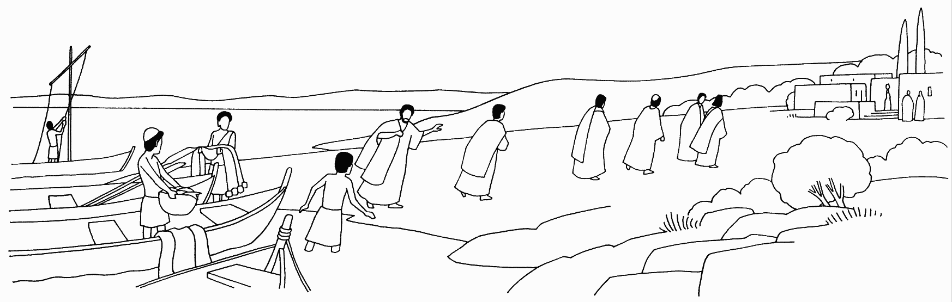
Allez par toute la terre,
Annoncer l'Evangile aux nations !
Allez par toute la terre, Alléluia !

Chantez au Seigneur un chant nouveau,
Chantez au Seigneur terre entière,
Chantez au Seigneur et bénissez son nom !
2 - De jour en jour proclamez son salut,
Racontez à tous les peuples sa gloire,
A toutes les nations ses merveilles !

